С. И. ШЕРМАН, В. Ю. БУДДО, А. И. МИРОШНИЧЕНКО

**ВЕРТИКАЛЬНАЯ ЗОНАЛЬНОСТЬ И ФЛЮИДНАЯ ПРОНИЦАЕМОСТЬ ЗОН РАЗВИВАЮЩИХ РАЗЛОМОВ[1]\***

Обсуждается вертикальная зональность разломов и способы флюид­ной проницаемости в зависимости от их глубины и стадии развития. Анализируется влияние закономерностей структурообразования, эволю­ции деформаций и пространственно-временных колебаний напряженно-деформированного состояния (миграций) на флюидную проницаемость и распределение рудопроявлений в зонах развивающихся разломов. Показано, что неравномерный в пространстве и во времени характер массопереноса в зонах разломов определяется в первую очередь динамикой их развития при ограниченной роли специфики вмещающей среды.

Существует привычное представление о том, что разломы — это своеоб­разные каналы для магм, а в более общем плане— флюидных систем. С общей геологической точки зрения данный вопрос хорошо разработан, хотя известны случаи, когда в тех или иных глубинных разломах не наблюдается активного массопереноса, или же только локальные участки разломов служат каналами для флюида. Если же рассматривается дли­тельный временной интервал развития разломов, то флюидная прони­цаемость характерна для определенного геологического времени их раз­вития, и ее причиной считается активизация разломов. В этой связи авторами рассматриваются вопросы проницаемости глубинных разломов с позиции современных представлений о динамике развития разломов, зон их сочленений.

**Факторы контроля флюидной проницаемости зон разломов**

Действительно, для оценки проницаемости разломов как частного слу­чая общей геологической ситуации используются откачки и ведутся расчеты на базе закона Дарси для гидрогеологических и нефтяных рас­четов. Закон связывает скорость фильтрации и градиент давления через коэффициент фильтрации и пригоден для пористой, трещиноватой сре­ды [3, 8]. Величина коэффициента фильтрации в простейшем случае зависит от вязкости флюида и характера пористости вмещающей среды, сквозь которую происходит фильтрация флюида [1].

В общем случае при отсутствии в среде трещин флюиды по законам движения следует относить к неньютоновским, аномальным жидкостям. Наиболее простые из них — нелинейно-вязкие жидкости. Они отличаются от ньютоновских жидкостей нелинейностью кривой течения, характери­зующей связь касательного напряжения и скорости сдвига при течении (рис. 1). Флюиды могут обладать свойствами, характерными для лю­бого вида неньютоновской жидкости, но ближе всего их поведение к псевдопластическим жидкостям (рис. 1, б). Это структурирующиеся нелинейно-вязкие жидкости, способные образовывать твердообразные структуры, разрушающиеся при увеличении интенсивности деформаций.

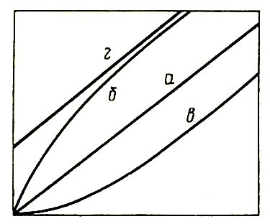

Рис. 1. Кривые течения ньютоновской (а), псевдопластической (б), дилатантной (в) и бигамовской (г) жидкостей [1].

Движение флюида сильно зависит от его вязкости, а последняя не является величиной постоянной. При движении в пористой среде она может изменяться в зависимости от скорости сдвига и конфигурации пор, которые могут суживаться или расширяться в результате деформа­ции вмещающей среды. К вариациям вязкости флюида может приводить его микрогетерогенность и способность сорбироваться в скелете пористой среды, изменяя ее гидравлическое сопротивление, и т.д. [1].

Таким образом, движение флюидов в трещиноватой или пористой среде определяется градиентом давления, свойствами флюидов, харак­тером пористости и конфигурацией пор и скоростью деформации слоя, внутри которого совершается массоперенос.

**Стационарная и нестационарная модели развития разломов, вертикальная зональность разломов и механизмы проницаемости**

Теперь рассмотрим, как характеристики структуры, закономерности процессов деструкции, особенности протекания деформаций в зонах раз­вивающихся разломов отражаются на их флюидной проницаемости. В первую очередь имеет смысл рассмотреть структуру разломов в соот­ветствии с параметрами, влияющими на флюидную проницаемость. Для этого выделим стационарную и нестационарную модели развития разло­мов. Первая позволит оценить принципиальную возможность движения флюидов по вертикальному разрезу литосферы в зонах разломов приме­нительно к короткому (в геологическом смысле) промежутку времени развития разлома, и в то же время получить некое усредненное представление о данном процессе. Вторая же, нестационарная, модель позволит внести в намечаемые закономерности важнейший геологический пара­метр — фактор времени, необходимый при рассмотрении эволюции разло­мов и их потенциальной способности к массопереносу.

В структуре крупного глубинного разлома по вертикальному разрезу можно выделить (рис. 2, таблица) пять зон: зону хрупкого разрушения, зону квазихрупкого разрушения, зону квазипластического течения, плас­тического и зону вязкого течений [9, 10].

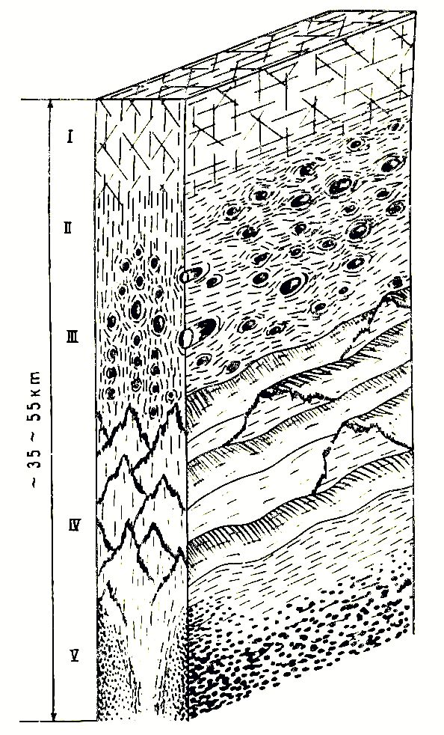

Рис. 2. Структура крупного глубинного разлома по вертикальному разрезу: I – хрупкое разрушение, II – квазихрупкое разрушение, III – квазипластическое течение, IV – пластическое течение, V – вязкое течение.

Таблица

Тип разрушения и деформации по вертикальному разрезу генерального разлома (составлена с использованием данных В.И. Казанского [4])

|  |  |  |  |  |  |
| --- | --- | --- | --- | --- | --- |
| Тип разруше-ния | Идеальные физические тела подобия | Ориентировочные глубины, км | | Преобладающая внутриразломная структура | Тип тектонитов |
| сбросы, сдвиго-сбросы | взбросы, сдвиго-взбросы |
| I. Хрупкое разрушение | Твердое (тело Гука) | 0-5 | 0-1 | Интенсивно раздробленные породы. Закономерность трещиноватости устанавливается трудно | Какириты, брекчии |
| II. Квази-хрупкое | Упругое (тело Кельвина) или вязко-упругое (тело Бюргерса) | 5-10 | 1-2 | Хорошо выделяются главные системы трещин. Отчетливо развита система трещин, параллельная плоскости сместителя. Появляется кливаж разлома. | Катаклазиты, глинка трения, R-тектониты |
| III. Квази-пластическое течение | Упруговязкое (тело Максвелла) | 10-25 | 2-10 | Кливаж разлома. Проскопараллельные текстуры. Псевдобудинажные образования. Рассланцевание. | Милониты, филлониты, R- и S-тектониты |
| IV. Пласти-ческое тече-ние | Пластическое (тело Сенвенана) | 25-40 | 5-15 | Будинажные структуры. Мелкая дисгармоничная складчатость. | Ультрамилониты, бластомилониты, S-тектониты |
| V. Вязкое течение | Вязкопластиче-ское (Бигамово тело) или вязкая жидкость (тело Ньютона) | >40 | >15 | Структуры течения | Отсутствует |

Границы между зонами рас­плывчаты, с постепенными переходами от одной к другой. Глубины пере­хода зависят от геодинамических режимов и морфологогенетических типов разломов. Для каждой из зон характерен свой, наиболее существенный способ проницаемости флюидов. Для зон I и II ведущую роль в прони­цаемости играют трещины с учетом их гидродинамической связи между собой. При этом в зависимости от стадии развития разлома проницае­мость может быть преимущественно сосредоточенной или рассредоточен­ной. Ниже по разрезу в зоне II большее значение приобретает поровая проницаемость. Еще ниже, на глубине зон III и IV, где затруднено обра­зование хрупких разрывов и преобладают пластические деформации, ха­рактеризующиеся более тонкой микротрещиноватостью (кливаж), значе­ния пористости и проницаемости претерпевают значительные изменения. Эти изменения связаны в большой степени и с интенсивностью и кон­центрацией касательных напряжений. Именно зона концентрации каса­тельных напряжений служит (после трещин и пор) наиболее благоприят­ным «каналом» для движения флюидов. Это утверждение не столь оче­видно, как трещинная или пористая проницаемость, и требует дополнительного обоснования. Его можно найти в серии очень интересных экс­периментов.

При изучении деформаций карбонатных пород при высоких давлени­ях и повышенной температуре Ю. А. Розановым, Ю. А. Косыгиным и И. В. Лучицким [7] было установлено проникновение паров металлов в отдельные места деформируемого образца из мрамора. Исследована ско­рость проникновения паров металла в глубь породы при различных величинах напряжений (рис. 3). Результаты экспериментов позволили сделать следующие выводы [7].

1. Наиболее активное продвижение паров металлов идет в зонах ско­лов, без приоткрытия трещин; несколько менее активно это проникно­вение идет в зонах пластического течения.

2. Увеличение напряжений и соответственно увеличение деформаций пород приводит к облегчению проникновения газовой и жидкой фазы в зоне пластического течения и зоне микрокатаклаза. Скорость продви­жения рудообразующих компонентов в зоне пластического течения при повышенных температурах соизмерима со скоростями фильтрации воды в породах, характеризующихся средней пористостью.

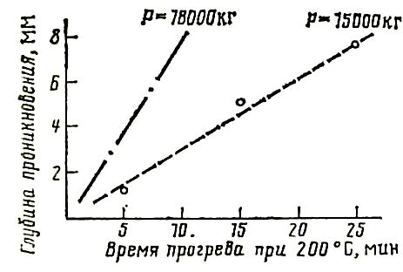

Рис. 3. Скорость проникновения паров металлов в породу при различных величинах напряжений [7].

В образце проникновение металла идет по зонам концентрации ка­сательных напряжений, в которых активно развивается мелкая трещи­новатость. Зоны сколов и зоны пластического течения имеют общую при­роду и являются проявлением одного и того же процесса деформирования и разрушения упругопластического материала, происходящего при раз­личных условиях нагружения, а во многих случаях — это разные по времени стадии единого деструктивного процесса.

Следовательно, возвращаясь вновь к стационарной модели глубин­ного разлома, можно констатировать, что на третьем и более глубоких уровнях его вертикальной зональности флюидная проницаемость связана с увеличением подвижности, текучести и деструкции материала в об­ластях повышенной концентрации касательных напряжений. Близкие по смыслу идеи развиваются в недавно опубликованной работе А. М. Маккэйга [12]. Таким образом, при рассмотрении стационарной модели разлома по глубине можно выделить две существенно различаю­щиеся «чувствительностью» к величине напряжений формы флюидной проницаемости. Первая из них — проницаемость за счет наличия трещиноватости, вторая — проницаемость по зонам концентрации напряжений.

В зависимости от регионального поля напряжений и морфологогене­тической принадлежности разломов граница области перехода от одной формы проницаемости к другой будет изменять свой гипсометрический уровень (таблица). При растягивающих региональных напряжениях граница перехода опускается по разрезу коры, при сжимающих — под­нимается.

В геологии большую часть процессов принято рассматривать во вре­мени. Поэтому стационарная модель разлома при исследовании структур­ного контроля флюидной проницаемости не может быть полностью удов­летворительной, поскольку не учитывает фактор изменчивости разломной структуры в геологическом времени. Далее рассмотрим нестацио­нарную модель разлома, его эволюцию и флюидную проницаемость, т.е. ситуацию, характерную для развивающейся зоны разлома.

**Динамика структурообразования и ее влияние на флюидную проницаемость зон разломов**

В статье использованы результаты экспериментального изучения последовательности формирования трещин и пластических деформаций при деформировании упруговязкопластичной модели на срез. Рождае­мые им сдвиговые разрывы — это наиболее распространенная разновид­ность разломов земной коры. Последовательно оценим ситуации, связан­ные с первой, а позже со второй формами проницаемости, их пространст­венными вариациями во времени.

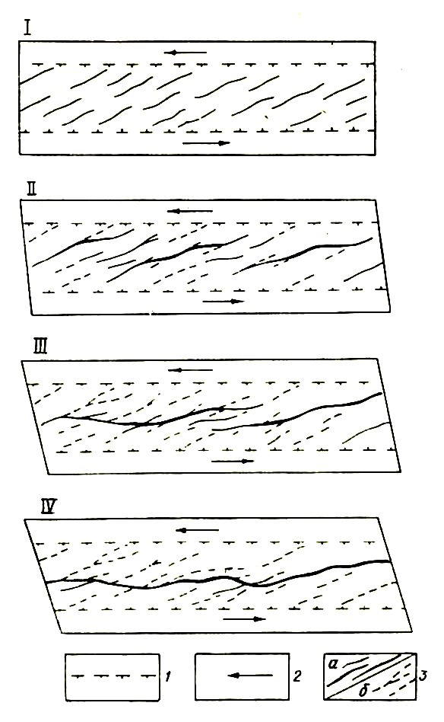

Рис. 4. Эволюция структурного рисунка на поверхности зоны среза по данным моделирования. I-IV – последовательные стадии развития зоны среза. 1 – границы области активного динамического влияния; 2 – направление смещения крыльев зоны; 3 – активные (а) и пассивные (б) разрывы.

Инфраструктура области, гидродинамическая связь между трещинами, составляющими зону среза, не остаются постоянными в течение всего времени развития разлома. Размеры зоны также не постоянны. В первые этапы развития разлома зону заполняет более или менее равномерно распределенная и кажущаяся хаотической мелкая трещиноватость (рис. 4). По мере развития дислокации и увеличения амплитуды смеще­ния трещины растут и гидродинамическая связь между ними улучшает­ся. Проницаемость разлома на первых двух временных стадиях его раз­вития носит характер рассеянной, на заключительных стадиях, когда формируется единый магистральный разлом, проницаемость становится сосредоточенной (рис. 4). В первом случае инфраструктура разлома представляет собой сетку мелких сложно переплетающихся каналов, по которым флюиды могут пропитывать среду и двигаться вверх. В заклю­чительные этапы, во втором случае, флюиды движутся по отдельным более редко расположенным, но крупным трещинам. Здесь скорость их движения выше, изменяется давление на стенки, а проницаемость ста­новится сосредоточенной. От характера проницаемости зависит степень химического взаимодействия между флюидами и вмещающей породой, а также степень прогрева среды. При рассеянной проницаемости обеспе­чивается длительное взаимодействие флюидов с окружающей средой по всей области динамического влияния разлома, тогда как при сосредото­ченной проницаемости горячие флюиды быстро поднимаются по крупным трещинам и в малой степени взаимодействуют с небольшим объемом окружающего пространства. Между этими крайними случаями сущест­вует множество промежуточных. Преобладание рассеянной или сосредо­точенной проницаемости связано со стадией развития разлома, со сте­пенью его зрелости.

Проницаемость в верхних горизонтах определяется и морфологогене­тической принадлежностью разломов. Сбросы, раздвиги и сдвиги имеют разную инфраструктуру, различаются по размерам областей динамиче­ского влияния и строению деструктивных полей [5, 11]. Ширина области динамического влияния определяет при прочих равных условиях общий объем потока флюидов, проходящих сквозь зоны разломов. На рис. 5 показано, как влияет морфологогенетическая характеристика на ширину области приразломных деформаций. Наиболее широкую область имеют сдвиги, образуемые при деформации среза, затем следуют надвиги, за­тем группа сдвигов, образуемых при деформации сжатия, и, наконец, самую узкую область динамического влияния имеют сбросы.

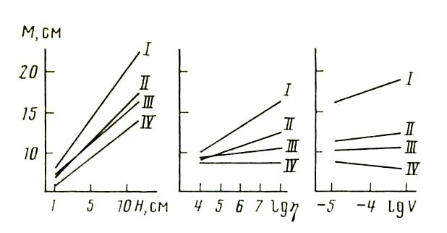

Рис. 5. Ширина области приразломных структурных изменений в зависимости от морфолого-генетического типа разломов: I – срезы, II – надвиго, III – сбросы, IV – сдвиги при деформации сжатия; *M* – ширина области активного динамического влияния; *H* – толщина моделей; η – вязкость модельного материала; *V* – скорость деформирования.

При детальном рассмотрении картина оказывается более сложной, поскольку область динамического влияния по простиранию генеральной дислокации имеет разную плотность трещин и отклонения от средней, только что охарактеризованной ширины. В общем случае это приводит к различию характеристик флюидной проницаемости по простриранию разлома. Изложенные данные позволяют оценить некоторые закономерности повышения и понижения плотности трещиноватости в области динамического влияния разлома. Эти данные объясняют разную степень флюидопроводности в различных местах одного и того же крупного раз­лома.

Более сложные процессы определяют флюидную проницаемость на глубоких горизонтах. Выше уже упоминалась роль зон концентрации на­пряжений в повышении флюидной проницаемости разломов. Суть здесь в том, что за время развития разлома напряженное состояние среды в его зоне не остается постоянным. В связи с большой длительностью развития разломов изменения напряженного состояния, а значит, и кон­тролируемые им вариации флюидной проницаемости, пока можно изучить только на моделях.

**Этапы развития зон разломов и проницаемость**

Используя специально разработанную методику [2], проведена серия экспериментов по изучению динамики полей деформаций и напряжений при формировании срезов. Моделировался процесс образования и разви­тия зоны продольного сдвига (среза) в бесконечном слое определенной толщины из упругопластичного материала (глинистой пасты) при по­стоянной скорости деформирования. Последняя задавалась с помощью относительного смещения частей жесткой подложки, на которой лежит слой, по линии их стыка. Основной задачей поставленных опытов была оценка изменений напряженно-деформированного состояния в объеме зоны среза в ходе ее эволюции.

Согласно теории подобия, 1 мин времени опыта соответствует 100 тыс. лет, а 1 см на модели — 10 км. При этом возможны отклонения на один порядок величины в виду низкой точности определения вязкости как в природных условиях, так и при моделировании. Эксперименталь­ные результаты можно применять для крупных сдвиговых зон, разви­вающихся в толщах мощностью порядка 100 км в течение первых десят­ков млн. лет, однако имеются основания с известной осторожностью приложить полученные закономерности к разломам меньшего простран­ственно-временного масштаба, если реологию субстрата можно считать существенно неупругой.

Результаты этих экспериментов позволили существенно дополнить вышеописанную (рис. 4) нестационарную модель разлома рассмотрением развития его зоны в объеме деформируемого слоя при условии роста разлома снизу [6]. При этом главное внимание было обращено на ран­ние стадии развития зоны, протекающие до формирования в модели ма­гистрального разлома. Эволюцию зоны среза иллюстрирует рис. 6, на ко­тором приведены в различные моменты времени опыта схемы накоплен­ных сдвиговых деформаций в срединном поперечном сечении модели. Эволюция включает три этапа.

*Первый этап* начинается от начала деформирования и заканчивается образованием первых трещин на поверхности. За это время трещинова­тость развивается и распространяется в объеме деформируемого слоя. В нижних горизонтах сеть трещин, по всей видимости, успевает претер­петь первые перестройки. Конец первого этапа можно охарактеризовать тем, что дизъюнктивные деформации охватывают разрушаемый слой на всю глубину. Для поля деформаций характерны малые значения (рис. 6, *а*), а их распределение весьма неравномерно, центральная часть зоны еще не проявлена как единая область повышенных деформаций. На поверхности видны пликативные деформации, а разрывы отсутствуют.

Флюидную проницаемость на этом этапе в среднем по всей глубине мож­но охарактеризовать как рассеянную, контролируемую зонами концентра­ции надряжений. Гидродинамическая связь между трещинами слабая.

*Второй этап* начинается с появления первых трещин на поверхности и заканчивается образованием магистрального разрыва. В течение второ­го этапа в зоне разлома происходят структурные перестройки сети тре­щин, в результате которых при слиянии наиболее крупных и близких по направлению к оси среза разрывов образуется единая магистральная трещина. Ее формирование начинается в глубине слоя в приосевой час­ти зоны и заканчивается проявлением на поверхности. Конец второго эта­па отмечен разрушением слоя на всю глубину. В начале этапа распре­деление деформаций еще сохраняет весьма нерегулярный характер (рис. 6, *б*), но по расположению изолиний уже отрисовывается в середи­не сечения область повышенных деформаций. На поверхности наблю­дается первичная сетка мелких разрывов, приблизительно равномерно распределенных по области активного динамического влияния. Краткий интервал времени перехода к следующему этапу (рис. 6, *в*) характери­зуется возникновением сегментов будущего магистрального шва и выра­жается в поле накопленных деформаций резким их ростом в центральной части зоны. С этого времени некоторая неравномерность распределения деформаций сохраняется только в крыльях разлома, а в середине сече­ния выделяется вытянутый вертикально к поверхности мощный макси­мум. Причем в центральном максимуме в момент главной структурной перестройки более деформированной оказывается область в середине слоя (по его толщине). На этом этапе за счет роста и слияния разрывов все более усиливается гидродинамическая связь между ними. Флюидная проницаемость, определяемая уже главным образом трещинами, сначала в нижних горизонтах разреза, а затем по мере укрупнения трещин и фор­мирования сегментов магистрального разрыва все выше по разрезу ста­новится сосредоточенной.

*Третий этап* начинается с проявления магистрального разрыва на по­верхности. На этом этапе происходит выравнивание, сглаживание его бе­регов при взаимном их смещении и связанное с этим разрывообразование. Распределение накопленных деформаций (рис. 6, *г*) слабо отличается от предыдущего момента: в крыльях деформации практически не изменяют­ся, в центральной зоне продолжается рост деформаций. Вся амплитуда смещений реализуется по магистральному шву и в его узкой пришовной зоне, смещения по разрывам в крыльях зоны прекращаются и практи­чески весь объем области активного динамического влияния (за исклю­чением магистрального шва) становится пассивным. Здесь же сосредото­чивается и поток флюидов, за исключением тех случаев, когда обра­зуются или активизируются оперяющие структуры.

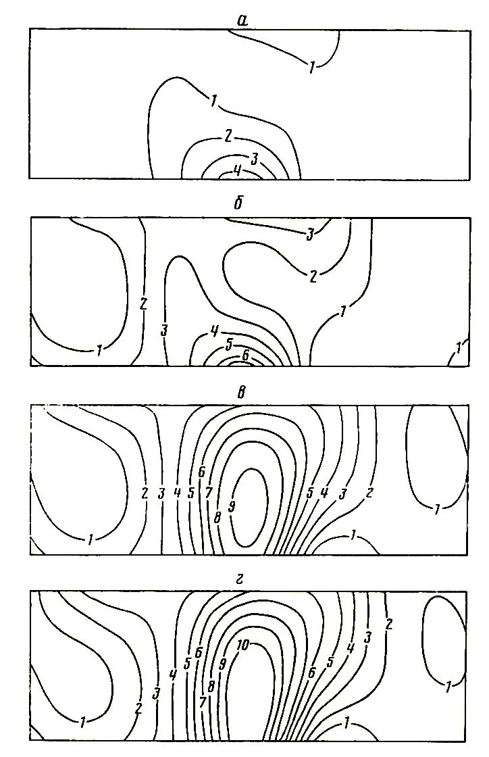

Рис. 6. Эволюция области динамического влияния среза по данным о поле накопленных сдвиговых деформаций по поперечному сечению подели. Этапы: а – первый, б – второй, в – переход от второго к третьему, г – третий. Изолинии оцифрованы в относительных единицах.

**Колебания напряженно-деформированного состояния в зонах разломов и проницаемость**

На основании сказанного выше может создаться мнение, что флюид­ная проницаемость в ходе эволюции разлома постепенно меняется от хао­тически и более или менее равномерно распределенной на первом этапе до сосредоточенной в окрестности магистрального разрыва в конце. И контролируемые ею разновозрастные рудопроявления в зоне в соот­ветствии с изменением характера проницаемости должны располагаться таким образом: ранние — мелкие, равномерно распределенные по зоне; средневозрастные — более редкие и крупные, тяготеющие к осевой линии зоны и также вполне равномерно распределенные; поздние — вытянутые по осевой линии зоны, еще более крупные, отбивающие участки ма­гистрального разрыва. Тем не менее экспериментальные результаты, по­лученные даже на простых однослойных и предварительно однородных моделях, показывают, что распределение рудопроявлений в зонах круп­ных разломов должно быть значительно более сложным и неравномер­ным ввиду сложности самого процесса деструкции.

При рассмотрении характера накопления деформаций оказалось, что как средняя по всему объему зоны разлома, так и в отдельных, даже не­больших, частях зоны, скорость накопления деформаций изменяется во времени. Скорость накопления сдвиговых деформаций пропорциональна касательным напряжениям и контролирует флюидную проницаемость зоны разлома. Изменения скорости накопления деформации в ходе эво­люции сложны, неравномерны, наблюдаются резкие скачки, пики ско­рости сдвига, сменяющиеся столь же резкими понижениями или другими скачками. В некоторых случаях амплитуда пика может превышать все остальные вариации скорости деформации в 2,5—3 раза, при этом может одновременно активизироваться до 90% объема зоны разлома. Изменения поля скоростей сдвига и напряжений во времени имеют колебательный характер. Во временных колебаниях содержатся периодические состав­ляющие. Все эти особенности динамики напряженно-деформированного состояния должны сказываться на поведении флюидной проницаемости, значительно усложняя картину распределения рудопроявлений в разви­вающейся зоне разлома.

В результате анализа изменения скоростей деформации по простран­ству разрушаемого слоя отмечено, что в разные моменты времени повы­шенным уровнем скорости сдвиговой деформации и напряжений, а зна­чит, и проницаемости, могут обладать различные части объема зоны разлома, т. е. области повышенных напряжений и значений проницае­мости перемещаются в объеме зоны. Это явление было названо мигра­цией. Установлены продольная, поперечная и вертикальная компоненты миграции, обладающие сложной структурой, включающей периодические составляющие. Компоненты миграции по разным пространственным на­правлениям не коррелируют между собой.

Пример поперечной миграции приведен на рис. 7, где показаны в изолиниях для нескольких конкретных моментов времени скорости деформации в крыльях сдвига. Поперечное сечение перпендикулярно осе­вой плоскости разлома, проходящей по центру рисунка. Изолинии ско­ростей деформации оцифрованы условно, их величина грубо пропорцио­нальна касательным напряжениям. Показаны также эпюры касательных напряжений, характеризующие изменения средних за промежуток време­ни касательных напряжений как вкрест простирания зоны разлома, так и по глубине. По картам скоростей деформации и по эпюрам касательных напряжений видно, что большим уровнем деформаций попеременно обла­дает то одно, то другое крыло разлома, их максимум мигрирует в попе­речном направлении из крыла в крыло. Наблюдаются аналогичные миграции также по простиранию зоны и глубине.

В соответствии с этим можно констатировать, что в границах области динамического влияния разлома проницаемость, зависящая, как было показано, от уровня касательных напряжений, различна и имеет макси­мальные значения примерно в центре области. Проницаемость не остает­ся постоянной во времени, величина ее колеблется, имеет своеобразный пульсирующий характер. Части зоны разлома, обладавшие в некоторый момент времени высокой проницаемостью, через определенный интервал времени снижают ее, а затем проницаемость может вновь возрасти. В каждый момент времени высокая проницаемость характерна не для всей области динамического влияния разлома, т. е. зона флюидной про­ницаемости уже области динамического влияния. Области повышенной проницаемости сложным образом мигрируют в объеме зоны разлома вкрест простирания, по простиранию и по глубине.

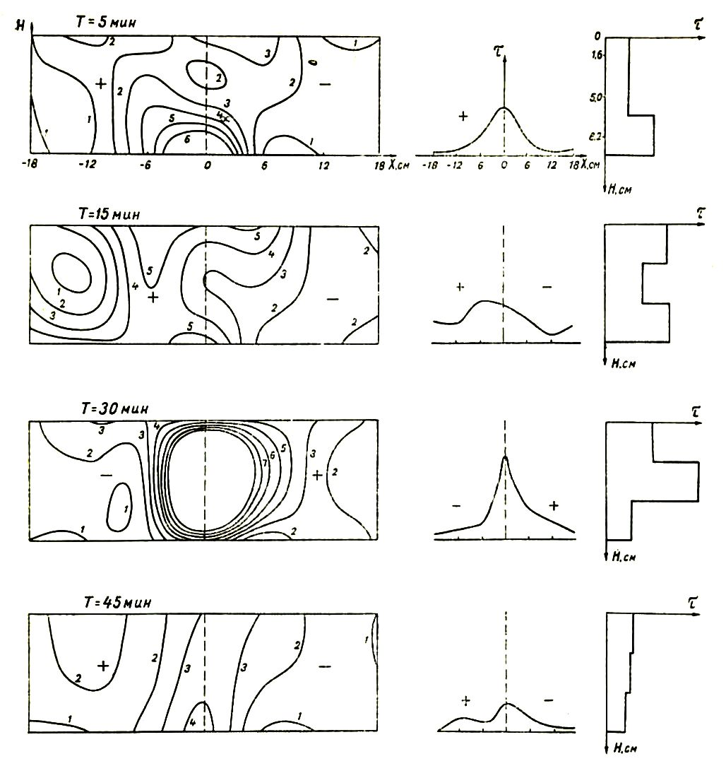

Рис. 7. Скорости деформации в крыльях сдвига и эпюры касательных напряжений вкрест простирания и по глубине зоны сдвига. Поперечное сечение перпендикуляр­но осевой плоскости разлома, которая проходит по центру рисунка. *Т* — время опы­та, *Н* — толщина модели, *X* — расстояние от плоскости разлома в поперечном направ­лении, τ — касательные напряжения. Изолинии скоростей деформации оцифрованы условно. Знаками «+» и «-» показаны более и менее активно деформируемое в дан­ный промежуток времени крыло зоны сдвига.

Эффект миграции областей повышенной флюидной проницаемости должен значительно влиять на локализацию разновозрастных рудопро­явлений в зонах развивающихся крупных разломов. Это влияние иллю­стрирует рис. 8, построенный по экспериментальным данным в предположении того, что места, где в данный момент имеются максимальные значения прироста деформации, являются областями повышенной прони­цаемости и преимущественно в них происходят процессы рудоотложения. На рис. 8, *б* представлен план зоны растяжения в двухслойной модели, где различной штриховкой покрыты разновозрастные области повышен­ной проницаемости. Видно, что с ходом времени места потенциальной локализации рудопроявлений (особенно в активном крыле) мигрируют по направлению к будущему магистральному разрыву. Видно также, что области локализации последовательных по времени рудопроявлений прак­тически не перекрываются, что говорит о пульсирующем характере про­ницаемости, о наличии миграции по дистали и латерали зоны.

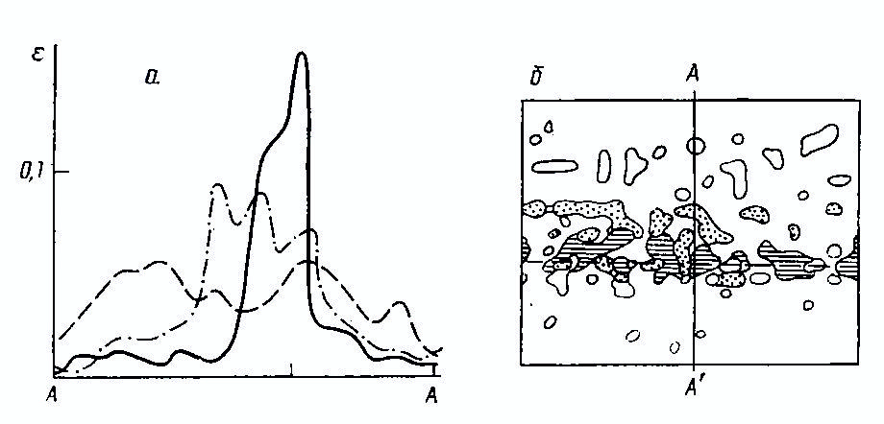

Рис. 8. Изменение во времени дифференциальных деформаций на модели по сечению А—А' вкрест простирания зоны растяжения (*а*) (пунктир - начало опыта, пунк­тир с точкой — середина, сплошная линия — конец опыта) и гипотетическое распре­деление разновозрастных рудопроявлений в зоне раздвига в плане (б). Локализация рудопроявлений, приуроченных к начальным стадиям развития, показана контур­ными линиями, к средним стадиям — крапом, к конечным стадиям — штриховкой. Пунктиром показано расположение формирующегося магистрального разрыва.

Сложность и неравномерность протекания процессов деструкции в об­ластях динамического влияния разломов приводят также к тому, что, имея данные о современном поле тектонических напряжений и новейших деформациях на поверхности, нельзя распространять их на более глубо­кие горизонты зон разломов. Поля деформаций на поверхности зоны и поверхностная структурная картина дают возможность только в самом общем плане судить о размерах и конфигурации области динамического влияния разломов, но мало что дают для характеристики глубинного на­пряженно-деформированного состояния в данный конкретный момент времени (рис. 9). Напряжения могут изменяться по глубинному разрезу как в сторону увеличения, так и уменьшения, несмотря на нахождение в одинаковых и постоянных тектонических условиях. Имеется значитель­ное количество сейсмологических данных, а также непосредственных за­меров напряженного состояния в скважинах, подтверждающих это. Так, Г. Шамир с соавторами [13] проанализировали данные об ориентировке максимального горизонтального сжатия на глубинах от 1750 до 2100 м в скважине, расположенной в 4 км от разлома Сан-Андреас, и обнаружи­ли, что ориентировка меняется в пределах ±37° с периодом в несколько сотен метров. Эти особенности процесса деструкции несомненно влияют на флюидную проницаемость.

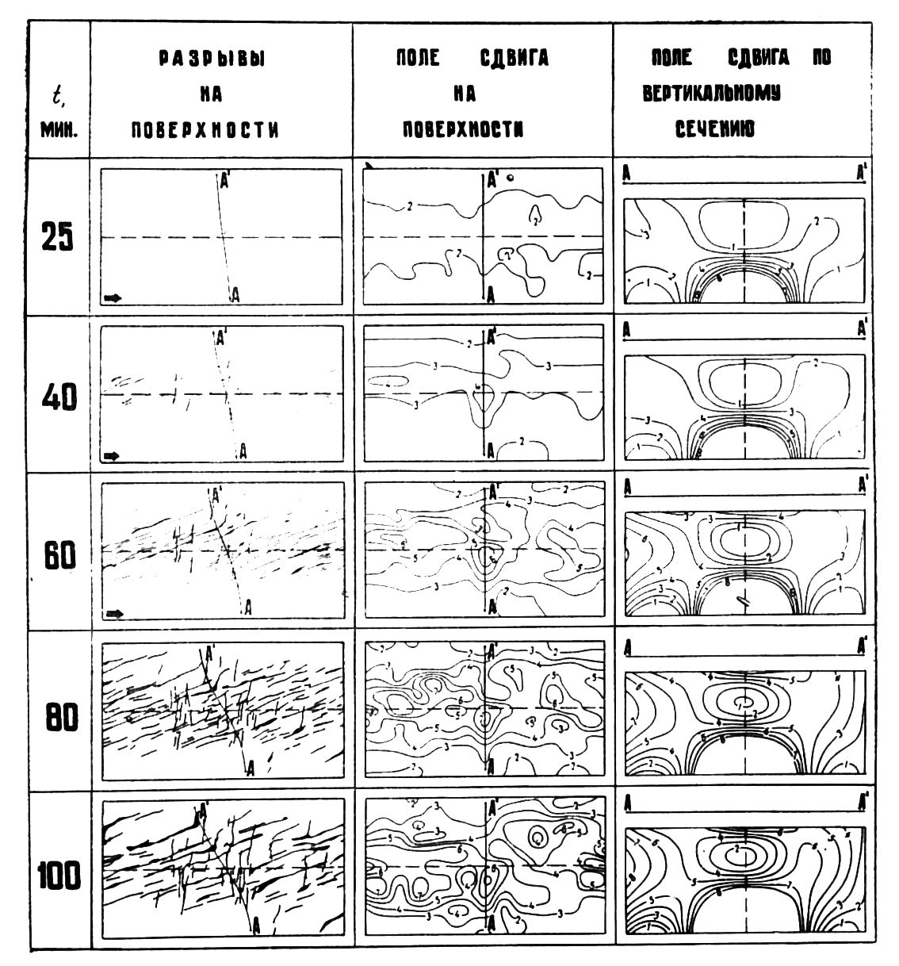

Рис. 9. Неполное соответствие поверхностной структурной картины и поля сдвиговых деформаций распределению накопленных сдвиговых деформаций по поперечному вертикальному сечению модели (А—А'). Изолинии оцифрованы в относитель­ных единицах; *t —* время от начала опыта

Неравномерность и колебательный характер квазипластических де­формаций объясняются смещениями по сети взаимодействующих разры­вов. Взаимодействие сети локальных разрывов, составляющих области активного динамического влияния крупных разломов, можно считать од­ним из основных механизмов, вызывающих неравномерность и периодич­ность тектонических деформаций, контролирующих флюидную прово­димость, а также сейсмических процессов, которые также могут являть­ся факторами контроля проводимости [14].

Особый интерес представляет проницаемость на самых нижних го­ризонтах литосферы, где сколько-нибудь длительное время открытые трещины существовать не могут. Здесь полностью процесс движения флюидов обеспечивается второй формой проницаемости — проницаемости по зонам концентрации касательных напряжений. Объем флюидов и ско­рость их движения определяются главным образом величиной напряже­ний, объемом зоны их концентрации и величиной вязкости флюида.

**Заключение**

В статье рассмотрены стационарная и нестационарная модели разви­тия зон крупных разломов, построенные на основе данных об эволюции пусть сложно организованных, но генетически и кинематически единых тектонических структур. В реальных условиях чаще всего структурные обстановки значительно сложнее, поскольку имеется, как правило, не­сколько взаимодействующих активизированных структурных элементов различного генезиса, возраста и масштабного ранга. В единой зоне дви­жение потока с разной скоростью вызывает различное давление на стен­ки, из-за чего в инфраструктуре области разлома создаются участки с дополнительным сжатием или растяжением, что в свою очередь влияет на массоперенос. Создается дополнительная латеральная миграция флюидов.

Нет необходимости приводить серию примеров, когда крупные дли­тельно живущие глубинные разломы контролируют группы эндогенных, в том числе гидротермальных месторождений, отличающихся друг от друга либо характером минерализации, либо временем ее отложения, либо тем и другим. Причин, объясняющих сочетание во времени и пространст­ве факторов рудоотложения, как известно, много. Среди них изменение формы проницаемости и, следовательно, ее физической сути в процессе развития крупных разломов и состояния вещества в их «корневых» час­тях, одно из основных, позволяющее снять с обсуждения ряд других, часто дискуссионных не принципиально важных критериев.

**Выводы**

1. Флюидную проницаемость разломов определяет их структура, ста­дия развития и напряженное состояние в областях их динамического влияния.

2. В вертикальном разрезе разлома флюидная проницаемость изме­няется (снизу вверх) от рассредоточенной в зонах концентрации сколовых напряжений и перехода их вверх по разрезу в кливажную трещи­новатость до сосредоточенной, характерной для верхних горизонтов раз­ломов зрелой стадии развития. Для инициальных стадий развития разломов сосредоточенная стадия проницаемости не характерна. Глубина перехода одной формы флюидной проницаемости другой в пределах коры зависит от напряженного состояния и морфологогенетического типа разломов. На более глубоких уровнях она, как правило носит рассредото­ченный характер.

3. Скорость движения флюидов в зонах разломов носит неравномер­ный во времени и пространстве характер. Из-за колебательного характе­ра поля деформаций и напряжений изменяется скорость движения флюи­дов в прикорневых частях разломов, из-за сложного строения деструк­тивных полей и изменения плотности трещин, а также появления магистральных швов меняется скорость движения флюидов в приповерх­ностных частях областей динамического влияния разломов. Это приводит к наличию сосредоточенной или рассеянной флюидной проницаемости, к формированию временных застойных зон. Неравномерный в простран­стве и во времени характер массопереноса в зонах разломов, связанный со спецификой развития разломов, объясняет многие геологические фак­ты различной по простиранию и по падению, т.е. в пространстве, и дискретной во времени рудоконтролирующей роли разломов. Не всегда для объяснения дискретности и неравномерности явлений необходимо привлекать так называемые геологические особенности и детали.

**ЛИТЕРАТУРА**

1. Баренблатт Г. И., Ентов В. М., Рыжик В. М. Движение жидкостей и газов в природных пластах. М.: Недра, 1984. 208 с.

2. Буддо В. Ю., Бабичев А. А. Методика эксперимента по изучению поля сдвиговых деформаций в объеме упруговязкопластичной модели/ФТПРПИ. 1990. № 1. С. 38-44.

3. Гидрогеологическое прогнозирование/Под ред. М. Г. Андерсона и Т. П. Берта. М.: Мир, 1988. 345 с.

4. Казанский В. И. Рудоносные тектонические структуры активизированных областей. М.: Недра, 1972. 230 с.

5. Лобацкая Р. М. Структурная зональность разломов. М.: Недра, 1987. 128 с.

6. Разломообразование в литосфере. Зоны сдвига. Новосибирск: Наука, 1991.

7. Розанов Ю. А. Деформация карбонатных пород при высоких давлениях и повышенной температуре // Исследования физико-механических свойств горных по­род. М.: Изд-во АН СССР, 1961. Вып. 43. С. 120-123.

8. Файф У., Прайс Н., Томпсон А. Флюиды в земной коре. М.: Мир, 1981. 436 с.

9. Шерман С. И. Тектонофизическая модель и магматическая проницаемость глубинных разломов земной коры // Глубинное строение, магматизм и металлоге­ния Тихоокеанских вулканических поясов. Владивосток: ДГИ, 1976. С. 257—268.

10. Шерман С. И. Физические закономерности развития разломов земной коры. Новосибирск: Наука, 1977. 102 с.

11. Шерман С. И., Борняков С. А., Буддо В. Ю. Области динамического влияния разломов (результаты моделирования). Новосибирск: Наука, 1983. 112 с.

12. McCaig А. М. Fluid flow through fault zones//Nature. 1989. V. 340. № 6235. P. 600-601.

13. Shamir G., Zoback M. D., Barton C. In situ stress orientation near the San Andreas fault: preliminary results to 2,1 km depth from the Cajon Pass scientific drillhole// Geophys. Res. Lett. 1988. V. 15. № 9. P. 989-992.

14. Sibson R. H. Earthquake rupturing as a mineralizing agent in hydrothermal systems//Geology. 1987. V. 15. № 8. P. 701-704.

1. * Соавторы В.Ю. Буддо, А.И. Мирошниченко. Геология рудных месторождений. – 1991. – № 5. – C. 13–25.